Τίτλος Διδακτικού Σεναρίου:
«[Το μηχανικό πείραμα του Joule-
Θερμική ισορροπία]»

Φάση «[1]»
Τίτλος Φάσης: «[Έναυσμα. Διαμόρφωση πρότερων εμπειριών και γνώσεων]»
Χρόνος Υλοποίησης: [15] [Λεπτά]
Δραστηριότητα 1.1
Προσπαθήστε να απαντήσετε στις ερωτήσεις πριν δείτε τις απαντήσεις που ελέγχουν τις εισαγωγικές σας γνώσεις.
Δραστηριότητα 1.2
Μελετήστε την εξέλιξη των ιδεών για τη θερμότητα
Δραστηριότητα 1.3
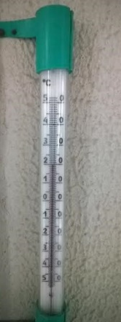
Απαντήστε στις παρακάτω ερωτήσεις
1.3.1 Η στάθμη του υγρού στο θερμόμετρο σταθεροποιείται στην ένδειξη 20 ^{ο}C. Αυτή είναι και η θερμοκρασία του περιβάλλοντος αέρα, στο χώρο που βρίσκεται το θερμόμετρο. Γιατί όμως, το θερμόμετρο δείχνει την θερμοκρασία του περιβάλλοντος; Πώς επιδρά το περιβάλλον στο θερμόμετρο και πώς το θερμόμετρο στο περιβάλλον;
…………………………………………………………………………............
…………………………………………………………………………………………………………………..……………………………………………………………………………………………………………………………………………………..
…………………………………………………………………………………………………………………….……………………………………………………………………………………………………………………………………………………………………………………………………………………………………………………
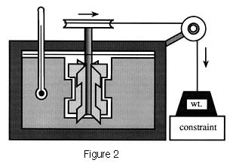
1.3.2 Όταν το δοχείο έρχεται σε επαφή με τη φωτιά, που έχει υψηλότερη θερμοκρασία, η θερμοκρασία του νερού αυξάνεται. Πως εξηγείται αυτό;
………………………………………………………………………………………………………………………………………………………………………………………………………………………………………………………………………………………………
……………………………………………………………………………………………….
…………………………………………………………………………………………………………………………………..
……………………………………………………………………………………………………………………………………

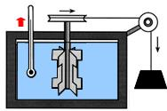
1.3.3 Η πτώση του βαριδιού προκαλεί την περιστροφή της πτερωτής στην διάταξη του σχήματος. Όταν περιστρέφονται τα πτερύγια, η θερμοκρασία του νερού αυξάνεται. Πως εξηγείται αυτό;

………………………………………………………………………………………………………………………………………………………………………………………………………………………………………………………………………………………………………………………………………………………………………………………………………………………………………………………………………………………………………………………………………………………………………………………………………………………………………………………………………………………………………………………………………………………………………………………………………………………………………………………………………………………………………………………

1.3.4 Όταν βάζουμε ζεστό τσάι στην κούπα, η θερμοκρασία της κούπας αυξάνεται και του τσαγιού μειώνεται. Πως εξηγείται αυτό;
………………………………………………………………………………………………………………………………………………………………………………………………………………………………………………………………………………………………………………………………………………………………………………………………………………………………………………………………………………………………………………………………………………………………………………………………………………………………………………………………………………………………………………………………………………………………………………
Δραστηριότητα 1.4
Παρακολουθήστε το βίντεο με το μηχανικό πείραμα του Joule

